**ACTA DE SESIÓN ORDINARIA No. 2 DE LA COMISIÓN EDILICIA PERMANENTE DE DESARROLLO ECONÓMICO Y TURISMO.**

**TEMA:** PROPUESTA Y ANÁLISIS DEL PROGRAMA ANUAL DE TRABAJO DE LA COMISIÓN EDILICIA PERMANENTE DE DESARROLLO ECONÓMICO Y TURISMO PARA SU APROBACIÓN.

Con fundamento en lo establecido por el artículo 115 de la Constitución Política de los Estados Unidos Mexicanos, 73 de la Constitución Política del Estado de Jalisco, 27, 28, 49 fracción II de la Ley de Gobierno y la Administración Pública del Estado de Jalisco; así mismo de conformidad con los artículos 37, 38 fracciones VI, 40 al 49, 55 y demás relativos y aplicables del Reglamento Interior del Ayuntamiento de Zapotlán el Grande, Jalisco, el Lic. José Bertín Chávez Vargas en su calidad de Regidor del H. Ayuntamiento de Zapotlán el Grande; Jalisco asignado como Presidente de la Comisión Edilicia Permanente de Desarrollo Económico y Turismo, convocó a sesión ordinaria mediante oficio No. 1368/2024, de la cual se informa a continuación:

En Ciudad Guzmán, Municipio de Zapotlán el Grande, Jalisco, siendo las 13:14 trece horas con catorce minutos, del día **29** veintinueve del mes de **octubre** del año **2024** dos mil veinticuatro; se llevó a cabo la **Sesión Ordinaria No. 2** dosde la **Comisión Edilicia Permanente de Desarrollo Económico y Turismo**, programada en la en la Sala Rocío Elizondo Díaz, al interior de la Sala de Regidores, ubicada en la planta alta de Palacio de Gobierno Municipal con domicilio en Avenida Cristóbal Colón No. 62, Colonia Centro de esta Ciudad.

***Desarrollo de la Sesión:***

**PRIMER PUNTO.- LISTA DE ASISTENCIA.** El Presidente de la Comisión da la bienvenida y agradece y toma la asistencia de sus integrantes:

**INTEGRANTES DE LA COMISIÓN EDILICIA PERMANENTE DE DESARROLLO ECONÓMICO Y TURISMO:**

**LIC. JOSÉ BERTÍN CHÁVEZ VARGAS**. . . . . . . . . . . . . . . . . . . . . . . . . . . . . . . . . .**PRESENTE**

**LIC. ERNESTO SANCHEZ SANCHEZ**. . . . . . . . . . . . . . . . . . . . . . . . . . . . . . . .**PRESENTE**

**LIC. MARÍA OLGA GARCÍA AYALA**.. . . . . . . . . . . . . . . . . . . . . . . . . . . . . . . .**PRESENTE**

Se informa la asistencia de 3 integrantes de la Comisión por lo cual se legitima la existencia del quorum. - - - - - - - - - - - - - - - - - - - - - - - - - - - - - - - - - - - - - - - - - - - -

**SEGUNDO PUNTO.-** **LECTURA Y APROBACIÓN DEL ORDEN DEL DIA.** Se da lectura y en su caso aprobación del orden del día con los siguientes puntos:

1.- Lista de asistencia, verificación del quórum e instalación de sesión. . . . . . . . . . .

2.- Lectura y aprobación del Orden del Día. . . . . . . . . . . . . . . . . . . . . . . . . . . . . . . . .

3.- Propuesta y análisis del Programa Anual de Trabajo de la Comisión Edilicia permanente de Desarrollo Económico y Turismo para su aprobación. . . . . . . . . . . . 4.- Puntos Varios. . . . . . . . . . . . . . . . . . . . . . . . . . . . . . . . . . . . . . . . . . . . . . . . . . . . .

5.- Clausura. . . . . . . . . . . . . . . . . . . . . . . . . . . . . . . . . . . . . . . . . . . . . . . . . . . . . . . . . . . . . .

El presidente de la comisión pone a consideración el orden del día, y solicita que quienes estén a favor de aprobarlo en los términos propuestos lo manifiesten levantando su mano, siendo aprobado con 3 tres votos a favor, como se refiere a continuación:

**SENTIDO DE LA VOTACION**

**INTEGRANTES DE LA COMISIÓN EDILICIA PERMANENTE DE PERMANENTE DESARROLLO ECONÓMICO Y TURISMO:**

|  |  |  |  |
| --- | --- | --- | --- |
| **REGIDORES** | **A FAVOR** | **EN CONTRA** | **ABSTENCIÓN** |
| **LIC. JOSÉ BERTÍN CHÁVEZ VARGAS** | ✓ |  |  |
| **LIC. ERNESTO SANCHEZ SANCHEZ** | ✓ |  |  |
| **LIC. MARÍA OLGA GARCÍA**  **AYALA** | ✓ |  |  |

**TERCER PUNTO.- Propuesta y análisis del Programa Anual de Trabajo de la Comisión Edilicia permanente de Desarrollo Económico y Turismo para su aprobación**. El presidente de la Comisión manifiesta lo siguiente: *En virtud de los fundamentos jurídicos señalados, y de conformidad con los artículos 37 al 76 relativos a las Comisiones Edilicias, sus atribuciones y procedimiento, y particularmente el artículo 38 fracción VI, del Reglamento Interior del Ayuntamiento de Zapotlán el Grande, Jalisco establece que el órgano de gobierno del municipio cuenta con la Comisión Edilicia Permanente de Desarrollo Económico y Turismo, así mismo el artículo 15 fracción VII de la* [*Ley de Transparencia y acceso a la información pública del estado de jalisco y sus municipios, define a los programas de trabajo de las Comisiones Edilicias como información fundamental que los Ayuntamientos deben dar a conocer.*](http://congresoweb.congresojal.gob.mx/BibliotecaVirtual/legislacion/Leyes/Ley%20de%20Transparencia%20y%20Acceso%20a%20la%20Informaci%C3%B3n%20P%C3%BAblica%20del%20Estado%20de%20Jalisco%20y%20sus%20Municipios.doc) *Por lo anterior, el que suscribe Lic. José Bertín Chávez Vargas en mi carácter de Presidente de la**Comisión Edilicia Permanente de Desarrollo Económico y Turismo, de este H. Ayuntamiento de Zapotlán el Grande, Jalisco; doy a conocer el Proyecto del Programa Anual de Trabajo, para el período que comprende del 1º de Octubre de 2024 al 30 de Septiembre de 2025; correspondiente al Primer Período de Actividades de la presente Administración 2024-2027.* **Justificación:** El Plan Anual de trabajo, es un instrumento de planeación de la presente comisión en el cual se establecen las líneas temáticas y las actividades generales que regirán los trabajos de la Comisión durante el periodo de la administración 2024-2025, todo ello acorde con las facultades y competencias que marca la Constitución Política de los Estados Unidos Mexicanos, la Constitución Política del Estado de Jalisco; la Ley del Gobierno y la Administración Pública Municipal del Estado de Jalisco y el Reglamento Interior del Ayuntamiento de Zapotlán el Grande, Jalisco. **Objetivo:** Establecer y dar cumplimiento a las atribuciones conferidas a la Comisión Edilicia Permanente de Desarrollo Económico y Turismo, que coadyuve en esos ámbitos a la mejor actuación de las Dependencias de la Administración Municipal, así como incida en la mejor prestación de los servicios municipales y el desarrollo sustentable del Municipio de Zapotlán el Grande, Jalisco. **Actividades a realizar en el Primer Periodo:** Estudiar, analizar y dictaminar las Iniciativas que se turnen a la presente Comisión, de conformidad a las disposiciones legales aplicables en materia para presentarlos al pleno del Ayuntamiento, así como los informes y resultados de los trabajos relativos a los asuntos asignados. Estudiar y trabajar reformas y modificaciones de los ordenamientos en materia de Desarrollo Económico y Turismo del municipio de Zapotlán el Grande, Jalisco, con la finalidad de mejorar la calidad de vida de sus habitantes y respetando la congruencia con la normativa estatal y federal. Estudiar la conveniencia de la celebración de convenios con el Estado, municipio y/o la Federación para el crecimiento de la economía municipal; Convocar a las sesiones de la Comisión, a los titulares de las Dependencias para emitir los informes y opiniones pertinentes que permitan conocer con mayor claridad y dictaminar los asuntos que le sean asignados a la Comisión. Entregar los informes requeridos conforme a las obligaciones que marca el marco jurídico. Evaluar los trabajos que realicen las dependencias municipales encargadas del desarrollo económico y del impulso turístico, así como analizar las necesidades y conforme a los resultados; proponer las medidas pertinentes para orientar las políticas que deba emprender el municipio, en materia de turismo y desarrollo económico. Proponer la política en materia de desarrollo económico y turismo que al respecto deba emprender el municipio tomando como referencia los estudios de la actividad socioeconómica del municipio. Permear intercambios comerciales, turísticos, culturales, y tecnológicos, a través de la promoción y/o fortalecimiento de relaciones con las autoridades de diferentes ciudades del mundo. Atender las solicitudes y establecer comunicación con los diversos sectores sociales a efecto de estudiar y proponer aquellas estrategias y medidas que favorezcan un crecimiento turístico y desarrollo económico en el municipio.- - - - - - - - - - - - - - - - - - - - - - - - - - - - - - - - - - - - - - - - -

**Regidor José Bertín Chávez Vargas:** En este primer año a lo largo del proceso este plan de trabajo puede modificarse, de igual forma algo que los otros integrantes de esta comisión quieran proponer o punto que deseen adicionar. **Regidora María Olga García Ayala:** Si, cabría la posibilidad de hacer un análisis de las dependencias para ver como se encuentran y en su defecto hacer una valoración del seguimiento, igual una entrevista con los encargados dentro de un espacio de esta comisión para saber cómo avanzan. **Regidor José Bertín Chávez Vargas:** claro que si regidora, si tiene a bien podemos hacer una reunión en próximos días, con el objetivo de conocer las fortalezas que podemos abonarles, pues como bien sabemos viene el tema del presupuesto en el cual podríamos respaldar respecto de sus necesidades, proyectos a llevar al pleno. **Regidor Ernesto Sánchez Sánchez:** coincido con mi compañera regidora Olga, si estaría bien una reunión con las diferentes jefaturas en relación a esta comisión de desarrollo económico para saber las nuevas ideas y sus planes de trabajo, así como también si formaras parte de algunos consejos, por ejemplo, el de giros restringidos y por otra parte sacar adelante el trabajo de los reglamentos si hay algo que modificar. **Regidor José Bertín Chávez Vargas:** si, gracias por sus aportaciones Regidora Olga y Regidor Ernesto,si tienen a bien, se toma el acuerdo de convocar a una reunión con las diferentes direcciones para poder aportar desde el planteamiento y poder establecer en que consejos se va a participar. Los puntos que comentan los consideramos para agregar y en su momento hacerles llegar el Plan con esas modificaciones. - - - - - -

El presidente de la comisión pone a consideración el Programa Anual de Trabajo de la Comisión Edilicia Permanente de Desarrollo Económico y Turismo el orden del día, y solicita que quienes estén a favor de aprobarlo ya con la modificación en base a sus aportaciones lo manifiesten levantando su mano, siendo aprobado con 3 tres votos a favor, como se refiere a continuación:

**SENTIDO DE LA VOTACION**

**INTEGRANTES DE LA COMISIÓN EDILICIA PERMANENTE DE DESARROLLO ECONÓMICO Y TURISMO:**

|  |  |  |  |
| --- | --- | --- | --- |
| **REGIDORES** | **A FAVOR** | **EN CONTRA** | **ABSTENCIÓN** |
| **LIC. JOSÉ BERTÍN CHÁVEZ VARGAS** | ✓ |  |  |
| **LIC. ERNESTO SANCHEZ SANCHEZ** | ✓ |  |  |
| **LIC. MARÍA OLGA GARCÍA**  **AYALA** | ✓ |  |  |

**CUARTO PUNTO.- ASUNTOS VARIOS**. Una vez que fue desahogado el punto tercero del orden del día, el Presidente da cuenta de no haber puntos varios. Por lo que procede a la clausura. - - - - - - - - - - - - - - - - - - - - - - - - - - - - - - - - - - - - - - - - -

**QUINTO PUNTO.- CLAUSURA**.: Habiéndose agotado los puntos agendados para esta sesión, y no habiendo más asuntos que tratar, el Regidor Presidente de la comisión José Bertín Chávez Vargas agradece a los presentes, y siendo las 13:24 trece horas con veinticuatro minutos del día 29 de octubre del 2024, se dan por concluidos y validos los acuerdos tomados en esta Sesión Ordinaria No. 2 de la Comisión de Desarrollo Económico y Turismo. Firman para constancia los ediles integrantes de la Comisión - - - - - - - - - - - - - - - - - - - - - - - - -

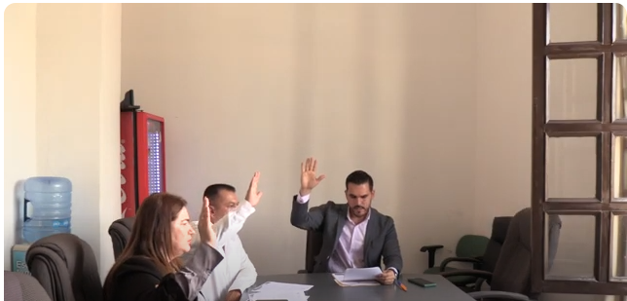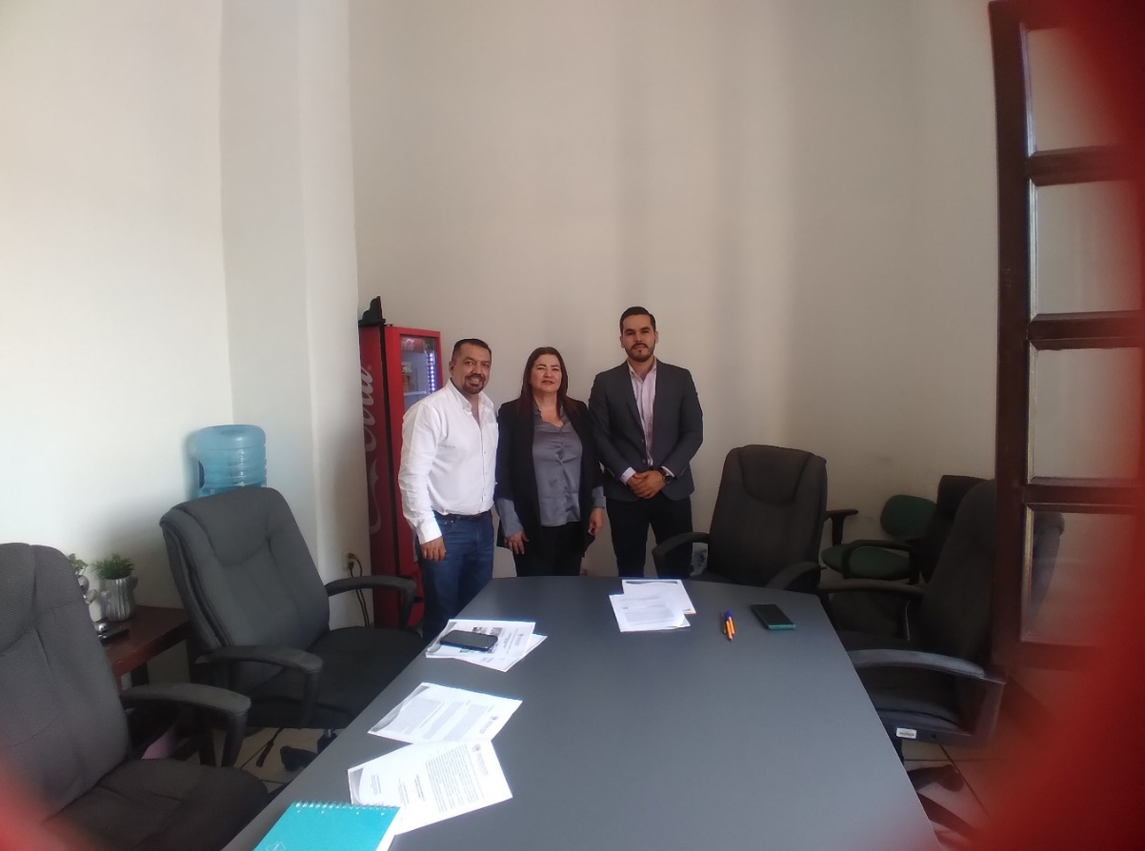

**COMISIÓN EDILICIA PERMANENTE DE**

**DESARROLLO ECONÓMICO Y TURISMO.**

**LIC. MARÍA OLGA GARCÍA AYALA**

Regidora Vocal de la Comisión Edilicia Permanente de Desarrollo Económico y Turismo

**LIC. ERNESTO SÁNCHEZ SÁNCHEZ**

Regidor Vocal de la Comisión Edilicia Permanente de Desarrollo Económico y Turismo

**LIC. JOSÉ BERTÍN CHÁVEZ VARGAS**

Regidor Presidente de la Comisión Edilicia Permanente

de Desarrollo Económico y Turismo